متوسطة عبدالله بلكعلول الاختبار الأول في مادة الفيزياء الثالثة متوسط
برج الغدير موسم 2023/2024

التمرين الأول : (6ن)
وازن المعادلات التالية :
Fe + HCl FeCl₃ + H₂
KCl + HNO₃ + O₂ KNO₃ + Cl₂ + H₂O
C₂ H6 + O₂ CO₂ + H₂O

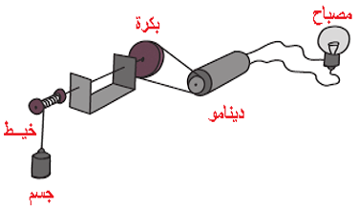
التمرين الثاني: (6ن)
لاحظ الوثيقة ثم اجب عن الأسئلة.
1 / كيف نسمي التركيبة المبينة في الوثيقة ؟واذكر الهدف منها.
2/ عرف السلسلة الوظيفية.
3/ أنشئ السلسلة الوظيفية للتركيبة المبينة في الوثيقة .
الوضعية الإدماجية: (8ن)
عادة ما نسمع في فصل الشتاء عن حوادث الاختناق ونشوب الحرائق في المنازل بسبب غياب الوعي والجهل بتعليمات السلامة الخاصة باستعمال أجهزة التدفئة المنزلية المختلفة إذ تتحول استخدامات هذه الأخيرة من نعمة على الإنسان إلى نقمة، مما اضطر وسائل الإعلام السمعية والبصرية من تكثيف برامجها التوعوية وكذا إقامة الحماية المدنية عمليات تحسيسية داخل المؤسسات التربوية.وعرض وثائق وصور توضيحية علي التلاميذ وتعليقها علي المجلة الحائطية للمؤسسة .
السندات.
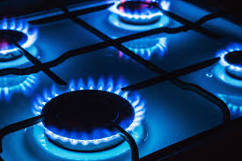
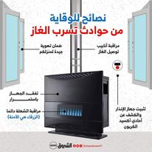
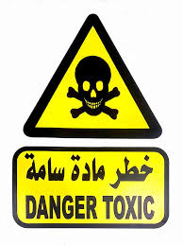
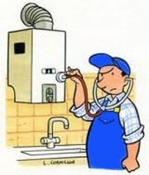
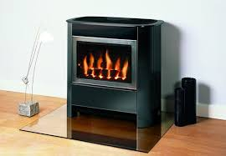

صورة-2-
صورة-1-

التعليمة : الغاز المستعمل في المنازل غاز الميثان CH₄
- اعتمادا على ما درست في محور المادة وتحولاتها:
- التحولات الكيميائية و نمذجتها بتفاعلات كيميائية،ثم معادلات التفاعل.
المهمة:
- اذكر سبب اختلاف اللهب في الصورتين .
- سم الاحتراق في كل صورة. مدعما إجابتك بمعادلة تفاعل
- ماهو المبدأ المعتمد في كتابة المعادلتين السابقتين .
- ادكر بعض النصائح لتفادي مثل هذه الحوادث.
ثق بنفسك لتنطلق نحو أفاق التميز بالتوفيق

